# １．WSDLファイルからソースコードを作成

連携先システムよりWSDLファイルを受領したら以下の手順にて、

ソースコードを作成します。

1.1

1.コマンドプロンプトを立ち上げて、WSDLファイル格納先に移動します。



参考例:

C:\wsdl\TaskEsbPs.wsdl

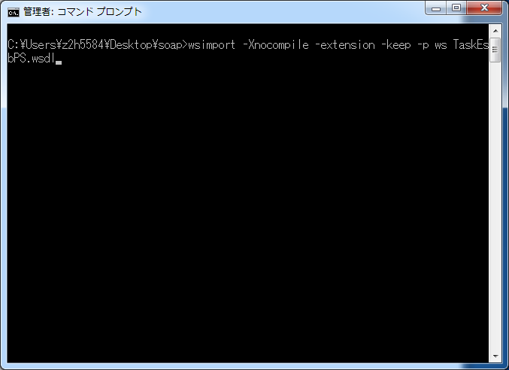

2.コマンドを使用して、WSDL→ソースコード変換を行います。

コマンド説明

wsimportコマンドを使用します。

<https://docs.oracle.com/javase/jp/8/docs/technotes/tools/unix/wsimport.html>

パラメータ説明

-Xnocompile -extension -keep -p ws TaskEsbPS.wsdl

　| | | | | |

| | | | | +--- WSDLファイル

| | | | +-------- パッケージ名称（のちに変更するので仮のもの）

| | | +----------- pkg出力指定

| | +---------------- 出力状態を保持する

| +----------------------- ベンダー拡張

+-------------------------------------- コンパイルなし

指定フォルダーにソースコードが出力されます。

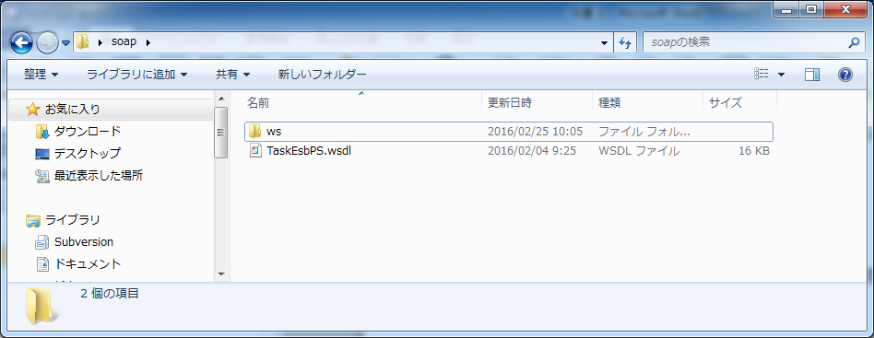

Eclipseにインポートを行い、パッケージ名称を変更します。

このフォルダーにあるmake.bat, wsimport-config.xmlを使用することで同じことが可能です。

make.bat コマンドを隠ぺい化しています。第一引数にフォルダー、第二引数にWSDLファイルを指定してください。

wsimport-config.xmlは、インターフェースのパラメータをオブジェクト引数にするためのものです。

このファイルがないとバッチが起動しません。

出力状態のままだとCTCコーディング規約に違反しているため、CheckStyleにてエラーが発生します。

次の設定を行い、CheckStyleから除外します。

# ２．CheckStyle除外方法

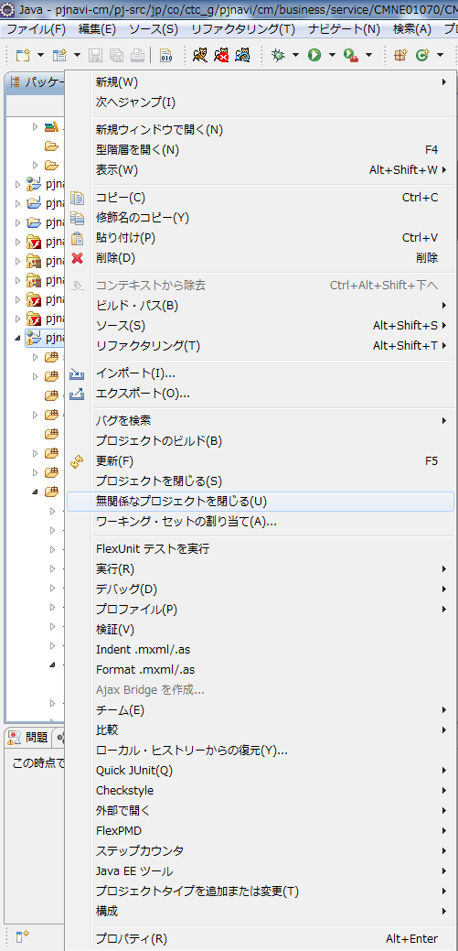

プロジェクトを右クリックして、

プロパティを選択します。

1. CheckStyleを選択します。

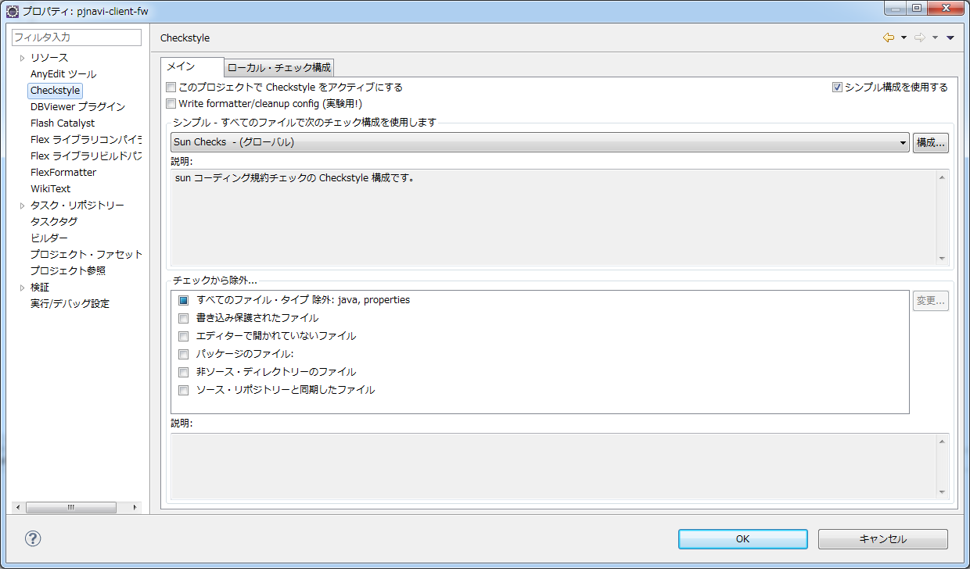

③　変更ボタンを押下します

②　パッケージファイルを選択します

パッケージを選択します。

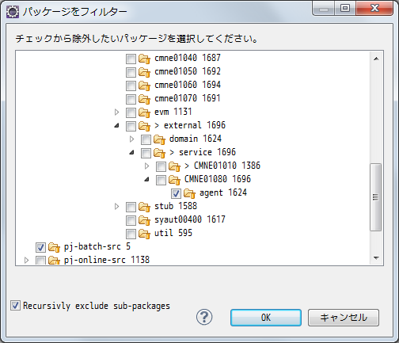

全て「OK」を押した後に、「ビルドクリーン」→「すべてビルド」を行い、エラーが消えていることを確認してください。